

Первенство МАУДО СШОР «Сибиряк»

по спортивному ориентированию (кроссовые дисциплины)

Кросс – классика (0830021811Я)

Дата проведения: 01.06.2025
Начало старта: 11:00
Место проведения: «Березовая роща», Стадион «Динамо»

ТЕХНИЧЕСКАЯ ИНФОРМАЦИЯ.

Район соревнований – Березовая роща.
Карта – масштаб 1:7500, сечение рельефа 2,5 метра. Карта отпечатана струйным принтером, размеры карты формата А4.
Корректировка карты - май 2024 года (Разумов А.В.)

Параметры дистанций:

Возрастная категория | Параметры дистанции
ЮНОШИ до 19 (2007-2008г.р.) | 6570*21кп
ЮНОШИ до 17 (2009-2010г.р.)  ДЕВУШКИ до 19 (2007-2008г.р.) | 5910*19кп
ЮНОШИ до 15 (2011-2012г.р.)  ДЕВУШКИ до 17 (2009-2010г.р.) | 5120*16кп
ДЕВОЧКИ до 15 (2011-2012г.р.) | 4440*15кп
МАЛЬЧИКИ, ДЕВОЧКИ до 13 (2013-2014г.р.) | 2530*9кп
МАЛЬЧИКИ, ДЕВОЧКИ до 11 (2015 гр. и младше) | 1950*7кп

Старт и финиш на стадионе «Динамо».

Кто потерялся, спрашиваем стадион «Динамо» или гостиницу «Три медведя». Аварийный азимут 0 градусов(север).
Старт раздельный, согласно стартовому протоколу. Финиш фиксируется в финишной станции чипом. Участник, не прошедший дистанцию, ОБЯЗАТЕЛЬНО должен пройти через финиш!

Контрольное время 90 минут.

Разминка разрешена на стадионе!!!

Контроль прохождения дистанции – электронной системой отметки Sportident. Отметка без контактная (в приоритете).
В целях сохранности оборудования на дистанции, установка КП на местности будет осуществляться данным способом (см.фото) высота установки станции электронной отметки от земли 0,8м-1,0 м

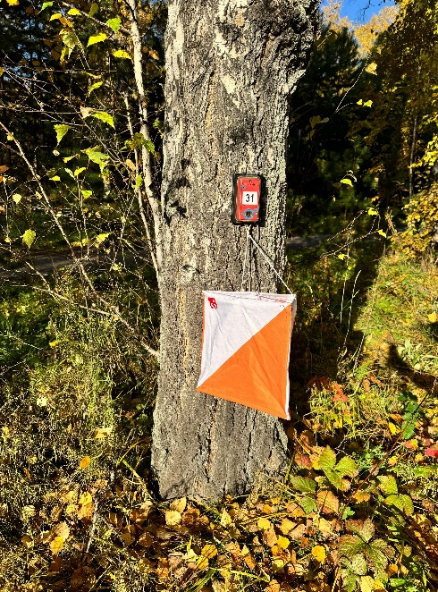

ЖЕЛАЕМ ВАМ УДАЧНЫХ СТАРТОВ!!!

